УДК 796.011
СИСТЕМЫ МОНИТОРИНГА СОСТОЯНИЯ ЗДОРОВЬЯ НА ЗАНЯТИЯХ ФИЗИЧЕСКОЙ КУЛЬТУРОЙ И СПОРТОМ В ВУЗАХ
Игошин Я.Е.
(Казанский национальный исследовательский технический университет им. А.Н. Туполева-КАИ, Казань, Россия)
Аннотация. В данной статье описаны общие сведения об исследовании влияния мобильных гаджетов применяемых студентами вуза для мониторинга состояния здоровья на занятиях физической культурой и спортом.
Ключевые слова: Физическая культура, мобильные гаджеты, здоровье, студенты.

HEALTH MONITORING SYSTEMS DURING PHYSICAL EDUCATION AND SPORT IN UNIVERSITIES
Igoshin Ya.E.
(KNRTU-KAI, Kazan, Russia)
Abstract. This article describes general information about the study of the influence of mobile gadgets used by university students to monitor health in physical culture and sports.
Keywords: Physical education, mobile gadgets, health, students.

В последнее время получило большое распространение мобильные гаджеты с функцией мониторинга состояния здоровья. Данные устройства отличаются от любых других мобильных гаджетов встроенной системой мониторинга за показателями человеческой деятельности в течении дня. [1,C.11] Среди известных функций таких устройств, которые используются для мониторинга, являются: измерение частоты сердцебиений, уровень насыщения крови кислородом, измерение температуры тела, определение уровня артериального давления, измерение уровня сахара в крови и т.д. [2,С.68]
Студенты многих учебных заведений на занятиях физической культурой и спортом носят с собой мобильные устройства для мониторинга состояния здоровья. Половина делают это не по причине необходимости мониторинга за состоянием своего здоровья, а только ради того чтобы всегда можно было быстро посмотреть время на своих браслетах и умных часах. Остальные же студенты используют все эти устройства по назначению, чтобы следить за возможными изменениями показателей своего организма.
Целью исследования является определение значимости использования мобильных устройств мониторинга здоровья человека во время занятий физической культурой и спортом в вузе.
В соответствии с указанной целью были сформированы следующие задачи:
- Изучить принципы работы устройств мониторинга здоровья человека;
- Выявить и проанализировать изменения студентов использующих мобильные гаджеты типа – браслет или умные часы;
- Провести опрос среди студентов 1 и 2 курсов КНИТУ-КАИ.
Методы исследования: Наблюдения. Анализ научной литературы, социологический опрос.
В исследовании участвовали студенты 1 и 2 курсов, которые занимаются физической культурой и спортом. В социологическом опросе участвовало 100 студентов, из них 67 юноши и 33 девушки. Исследование проводилось с целью поиска изменений у студентов, которые носят мобильные гаджеты с функцией мониторинга здоровья человека во время занятия физической культурой и спортом в высших учебных заведениях.
Результаты исследования: диаграмма текущих изменений при использовании мобильных гаджетов для мониторинга среди юношей на рис.1, среди девушек на рис.2.

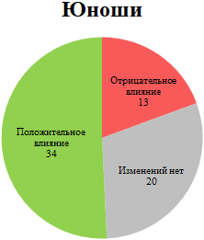
Рис. 1 – Оценка влияния мобильных гаджетов у студентов на занятиях спортом среди юношей
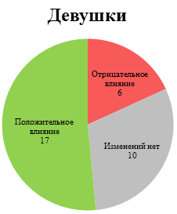
Рис. 2 – Оценка влияния мобильных гаджетов у студентов на занятиях спортом среди девушек

После проведенного анализа полученных данных, появилась возможность узнать мнение о влиянии мобильных гаджетов на занятиях спортом и физической культурой у студентов, выявить самые распространенные причины, по которым студенты используют мобильные гаджеты на занятиях физической культурой и спортом. Согласно наиболее популярной, среди студентов, точки зрения, мобильные гаджеты используются для мониторинга и прогнозирования, резких изменений таких параметров как – частота сердцебиения и содержание уровня кислорода в крови. [2,С.78] Это происходит по причине того, что среди студентов участились случаи выявления симптомов аритмии, а также, с недавних пор, новая волна заболевания COVID-19 замотивировала следить за собой. [3,С.1] Это также подтверждает гистограмма статистики на рис. 3. Простыми словами, это говорит о том, что болезни в прямом смысле молодеют, и такое явление совершенно естественно приводит к необходимости чаще обращаться к медицинской помощи и как минимум следить за состоянием своего здоровья.
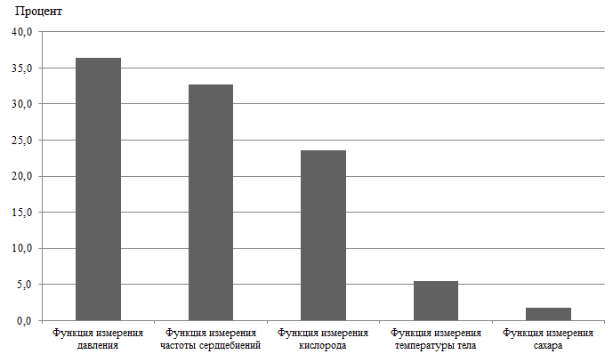
Рис. 3 – Статистика используемых функций мониторинга мобильных гаджетов
Из вышеизложенных фактов можно сделать вывод, что текущая ситуация с заболеваниями и распространение использования мобильных гаджетов с функцией мониторинга здоровья человека на занятиях физической культурой и спортом означает что у студентов присутствует осознанное понимание и ответственность за благополучие своего здоровья.
В заключении хотелось бы добавить, что при условии положительной динамики распространения использования мобильных гаджетов студентами во время занятий физической культурой и спортом, это послужит основой для хороших результатов. В случае если студенты продолжат использовать мобильные гаджеты, и число использующих студентов будет увеличиваться, станет проще избежать риска развития заболеваний. Это станет хорошим показателем снижения рисков заболеваемости среди обучающихся.

Список литературы:
- Изаак С.И. Мониторинг физического развития и физической подготовленности: теория и практика: монография. / С.И. Изаак – М.: Советский спорт, 2005. – 196 с.
- Кэмм, А. Дж. Болезни сердца и сосудов. Руководство Европейского общества кардиологов / Под ред. А.Дж. Кэмм, Т.Ф. Люшера, П.В. Серриуса. Перевод с англ. / Под ред. Е. В. Шляхто. 2011. - 1480 с.
- Шурыгин И.А. Мониторинг дыхания: пульсоксиметрия, капногра-фия, оксиметрия. / И.А. Шурыгин – М.: Изд-во БИНОМ, 2000. – 301 c.

